Viernes
12
de noviembre

Primero de Primaria
Lengua Materna

¿Es de miedo, triste o chistoso? ¿Tú qué crees?

Aprendizaje esperado: Recupera, con ayuda del profesor, la trama de los cuentos leídos.

Énfasis: Anticipación del contenido de un texto e interpretación del final.

¿Qué vamos a aprender?

Recuperarás la trama de los cuentos leídos, con ayuda de tu profesor.

Anticiparás el contenido de un texto e interpretarás el final, a partir del dibujo.

Para esta sesión necesitaras los siguientes materiales: Lápiz, hojas blancas, cuaderno, lápices de colores y tu libro de texto Lengua Materna. Español de primer grado.

¿Qué hacemos?

En la sesión de hoy tú descubrirás el tema que se va a tratar, observa muy bien la siguiente lámina a ver si logras adivinar el tema, fíjate en las imágenes y en el texto.

Había una vez…
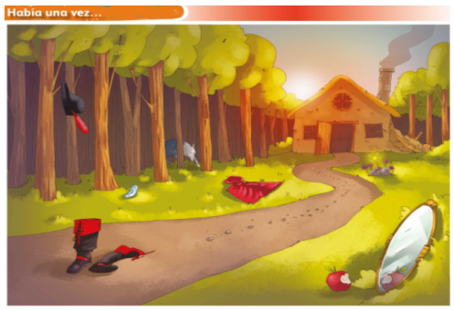

¿Qué observas en la lámina? Obsérvala con detenimiento.

Esto es lo que algunos niños observaron en la lámina, puedes apoyarte en ellos: Lobo feroz, el atuendo del gato con botas, una zapatilla de cristal, una varita mágica, un camino con piedritas, una caperuza roja, un espejo encantado, la manzana que mordió Blanca Nieves.

¿Ya sabes de que va a tratar la sesión de hoy?

¡De cuentos!

Efectivamente esta sesión será de cuentos, leerás uno que trae consigo un gran misterio, pero antes no olvides tener tu material listo.

Para iniciar, utilizarás tu libro de texto en la página 38

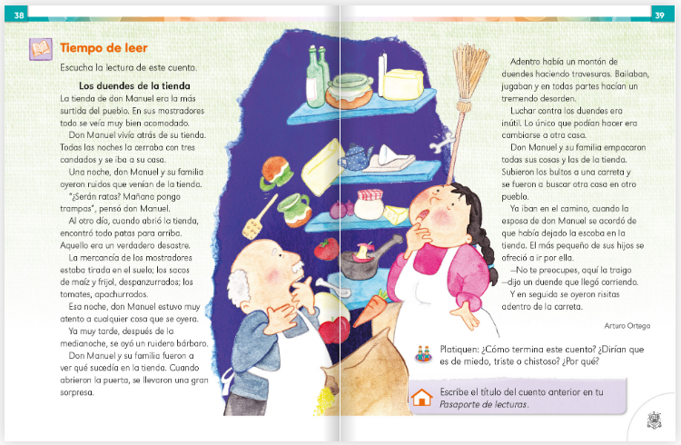

Como lo has hecho en ocasiones anteriores, vas a recorrer con mucha atención las dos páginas donde aparece el cuento, buscando palabras que ya conozcas y tratando de interpretar los dibujos para, junto con el título, imaginar de qué va a tratar la narración.

Eso es aprovechar tus saberes y experiencias, hay que hacerlo siempre. Vas a ver primero dos palabras del título.

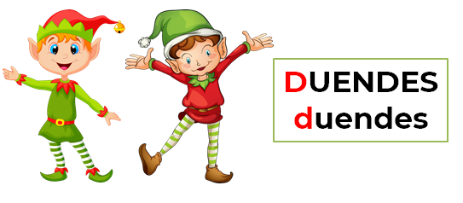

Duende, empieza igual que las palabras Dulce y Durazno, la siguiente palabra es:

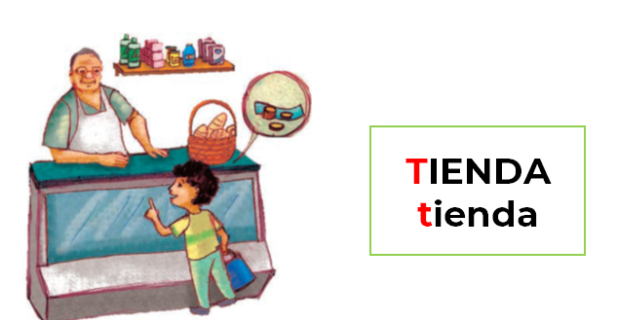

Tienda, inicia igual que las palabras Tita, Timoteo y como nuestro planeta Tierra.

El dueño de la tienda se llama Manuel.

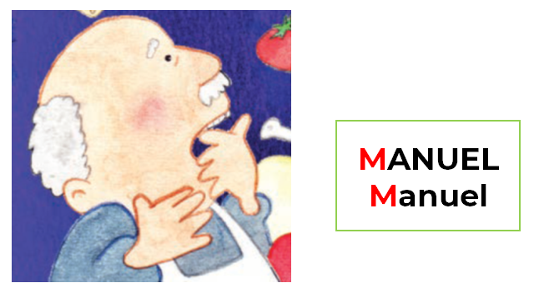

Manuel, inicia igual que las palabras Mario, Mano, Mantel y Mango.

Y ahora observa muy bien las ilustraciones, ¿Qué expresión tiene la cara del señor Manuel y la de la señora? quien por cierto ¿Será su esposa? estarán ¿Asombrados? ¿Asustados? ¿Enojados? las cosas de la tienda, ¿Están en orden o desacomodadas? y los duendes, ¿Qué harían? ¿Dónde están? ¿Los puedes ver? ¿Quieres intentar descubrir de qué trata el cuento?

Recuerda el título, ¿Qué te dicen las imágenes? reconoces algunas palabras, ¿Qué sabes de los duendes? arriesga ideas y, ya sabes, no tengas temor a equivocarte, es una especie de juego para adivinar, antes de leer el cuento, de qué trata.

Estos son los comentarios de algunos niños que se han aventurado a adivinar de qué trata el cuento:

- Hortensia encontró en el cuento la palabra Ratas y le dio un poco de miedo, porque cree que los duendes van a llegar en ratas a la tienda. La cara del señor es de asombro y la de la señora, como que se hace preguntas.

- Rogelio dice que los duendes son muy tragones y que andan buscando cosas para comer, por eso van a la tienda del señor Manuel, prefieren salir por las noches, porque no les gusta que los vean.

- Samantha cree que los duendes pueden hacerse invisibles y que por eso no se ven en la tienda, además, pueden mover los objetos con la mente.

¿No te parece que son unas grandiosas ideas? ¿Tú que piensas? ¿Coincides con lo que has leído? ¿El cuento, la historia, será de miedo?

Antes de leer el cuento, sigue buscando pacientemente más palabras que conozcas.

Por lo pronto ya hay cuatro palabras:

Duendes, Tienda, Manuel, Ratas.

Igual que en la sesión pasada, cuando encuentres cualquiera de las cuatro palabras en el cuento, márcalas con tu color favorito, o con tu lápiz, subráyalas o enciérrenlas en un círculo o en un cuadrado, como tú lo prefieras.

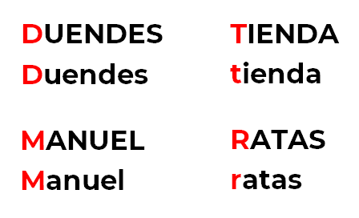

Igualmente, si encuentras otras palabras que conozcas, márcalas, no te preocupes si no encuentras todas, recuerda pedir ayuda de algún familiar.

Ahora sí, a leer el cuento, sigue la lectura, con tu dedito ve recorriendo las palabras de tu texto, te vas a detener cuando veas estas cuatro palabras para que las identifiques mejor, ten listo tu color o lápiz para que marques las palabras que ya conozcas.

¿Qué te pareció el cuento? ¿Te gustó? ¿Se acercó a lo que te imaginaste? Contesta las siguientes preguntas y coméntelas con quien te acompaña:

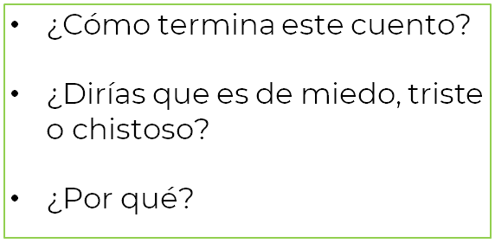

Lee lo que otras niñas y niños opinan al respecto:

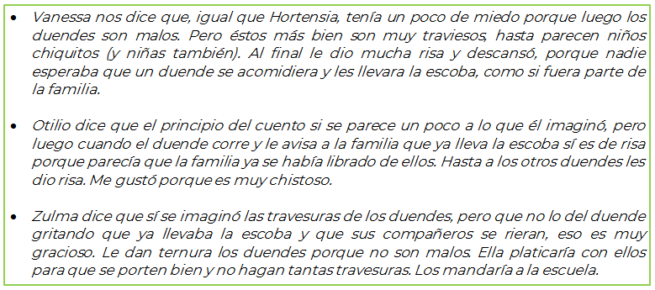

Sigue intercambiando ideas respecto del cuento, sobre todo piensen en si, ¿Al final el matrimonio se libró de los duendes? ¿Les servirá cambiarse de casa y de pueblo para quitárselos de encima? ¿Sí o no? y ¿Por qué lo creen así? reflexiona y coméntalo con tu familia, acuérdate de marcar en el texto todas las palabras que ya conoces y fíjate muy bien cómo inician.

Ya que se resolvió el misterio del desorden en la tienda y que terminó de manera tan graciosa la narración, es momento de otra actividad.

Observa el video de un cuento, se llama El árbol miedoso, usarás tu imaginación, para pensar de qué va a tratar, para empezar, apóyate en el título.

Seguramente, lo primero que se te vino a la mente decir es “Se trata de un árbol que tiene miedo” pero pregúntate, ¿Por qué tiene miedo? ¿A qué le puede tener miedo un árbol? piensa de qué se va a tratar el cuento.

Pide el apoyo de un adulto para que puedas observar el video en tres bloques, con los siguientes cortes y contestes las preguntas correspondientes.

- Del minuto 00:00’ al 02:28’
- Del minuto 02:28’ al 04:52’
- Y por último del minuto 04:52’ al 07:07’

- Cuento: El Árbol Miedoso. 15 seg.
https://www.youtube.com/watch?v=NmzE0LGrSc4

PRIMER BLOQUE: Del minuto 00:00’ al 02:28’

¿Por qué tendrá tanto miedo el árbol de peras? ¿Qué o quién se lo habrá provocado? ¿Qué le recomendarías al árbol para que ya no tenga miedo? ¿Sabes qué son las mariquitas? continúa con el segundo bloque del cuento.

SEGUNDO BLOQUE: Del minuto 02:28’ al 04:52’

¿Crees que el árbol de peras haga algo para que se le quite el miedo? ¿Crees que Juan corte el árbol de peras? ¿Cómo podrías ayudarle al árbol de peras para que no lo corten?

TERCER Y ÚLTIMO BLOQUE: Del minuto 04:52’ al 07:07’

¿Te gustó el cuento?

Hubo un momento muy tenso cuando Juan estaba decidido a cortar el árbol, pero afortunadamente para todos, el árbol recibió ayuda de quienes lo rodeaban, sin importar que él no se haya portado amable.

Y no es que fuera malo, más bien solo era una reacción por el miedo que tenía, aunque realmente no había ninguna razón para que tuviera miedo, nadie lo molestaba ni lo amenazaba; todo lo contrario, los animales del bosque y Juan lo cuidaban, eso lo descubrió más tarde y se dejó ayudar.

Por cierto, las mariquitas son insectos parecidos a los escarabajos, muchas personas las conocemos como catarinas.

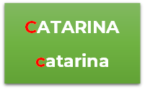
Fuente imagen: https://pixabay.com/es/illustrations/rojo-catarina-insecto-jard%C3%ADn-850026/

Sigue jugando a adivinar de qué van a tratar los cuentos o las historias que te narren, como lo hiciste hoy, y a sorprenderte con sus finales, por la tarde, cuando tengas un tiempo libre, con ayuda de algún familiar, elabora una lista de algunas de las cosas que había en la tienda de don Manuel. Escriban con un color distinto la primera letra del nombre, por ejemplo:

Esas palabras son solo un ejemplo, tú puedes agregar todas las que visualices en el cuento, no olvides registrar el título de esta narración en tu “Pasaporte de lecturas”.

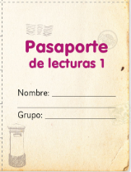

Anota el título del cuento Los duendes de la tienda utiliza tu color rojo para la mayúscula inicial y lápiz para minúsculas.

El Reto de Hoy:

Sería bueno que los duendes fueran a la escuela para que ya no hicieran tantas travesuras. Qué te parece si imaginas cómo sería una escuela de duendes, ¿Qué les enseñarían ahí? ¿Cómo serían sus maestras y maestros? ¿Qué libros llevarían?

Dibuja y escribe lo que se te ocurra y si es con la familia, más divertido, si es posible, lleva tu historia a la escuela cuando regreses.

Anímate a seguir leyendo todo lo que puedas y encuentra dentro de tu casa, incluso los empaques y envolturas de productos que venden en la tienda, como la del señor Manuel; te divertirás y pasarás ratos muy agradables, además de que aprenderás sobre muchas cosas que siempre te serán útiles, también en familia comparte historias de manera oral.

No olvides tener a la mano para la próxima sesión el siguiente material:
- Libro de texto Lengua Materna. Español.
- Hojas blancas o un cuaderno.
- Un lápiz.
- Lápices de colores.

¡Buen trabajo!

Gracias por tu esfuerzo.

Para saber más:
Lecturas

https://www.conaliteg.sep.gob.mx/primaria.html
https://libros.conaliteg.gob.mx/2021/P1LEA.htm

